**Pedro Jose**

1. **Qué método se usa para eliminar un país en PaisesController?**
2. ¿Qué método se utiliza para guardar los cambios en el contexto de base de datos en Entity Framework?
3. ¿Qué método en HistoricosController se usa para crear un nuevo historial de conversión?
4. ¿Qué método en PaisesController se usa para mostrar los detalles de un país?
5. ¿Cómo se registra el contexto de base de datos en Program.cs?
6. ¿Qué propiedad en Usuario almacena el correo electrónico del usuario?
7. ¿Qué método en PaisesController se usa para editar los detalles de un país?
8. ¿Qué archivo contiene la configuración de la base de datos en un proyecto [ASP.NET](http://asp.net/) Core?
9. ¿Qué método en UsuariosController se usa para mostrar el formulario de creación de un usuario?
10. ¿Qué propiedad en Pais almacena el código del país?
    1. **Qué método se usa para eliminar un país en PaisesController?**

Vamos al controller de PaísController y para eliminar un país usamos el método “eliminar” o mas bien llamado “Delete”

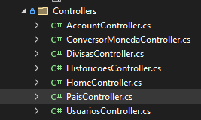

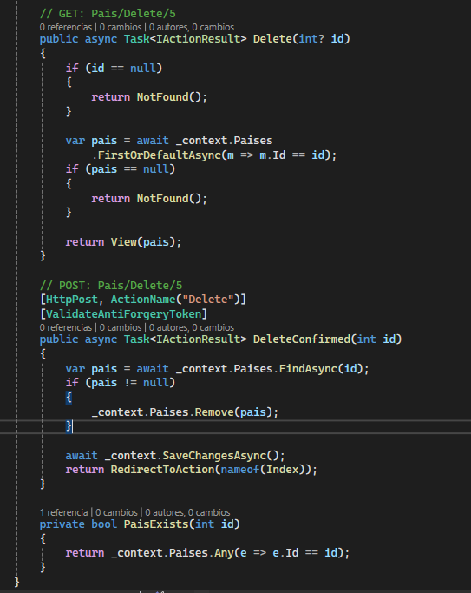

public async Task<IActionResult> DeleteConfirmed(int id)

en este método es donde confirmamos donde se elimina el país deseado

y se guardan los datos borrados usando

“ await _context.SaveChangesAsync(); ”

* 1. ¿Qué método se utiliza para guardar los cambios en el contexto de base de datos en Entity Framework?

No lo voy a contestar otra vez



* 1. ¿Qué método en HistoricosController se usa para crear un nuevo historial de conversión?

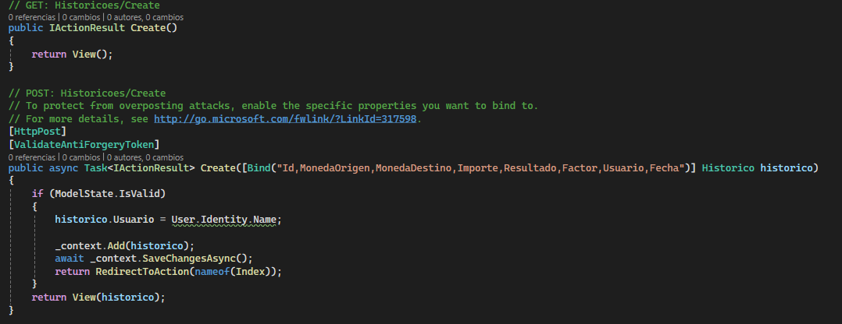

Con el método Create en HistorialController

* 1. ¿Qué método en PaisesController se usa para mostrar los detalles de un país?

En el método Details

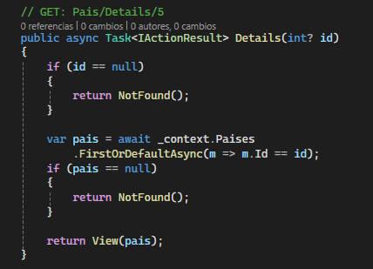

* 1. ¿Cómo se registra el contexto de base de datos en Program.cs?

El Registro del Contexto de Base de Datos

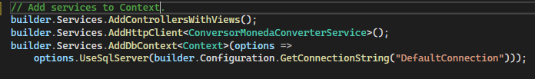

* 1. ¿Qué propiedad en Usuario almacena el correo electrónico del usuario?

En el model de Usuario tenemos un

“ public string Email { get; set; } “

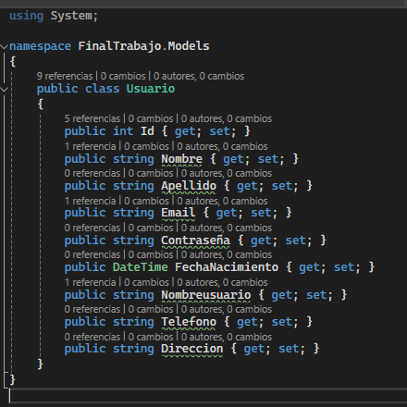

Email se usa para almacenar el correo electrónico del usuario.

* 1. ¿Qué método en PaisesController se usa para editar los detalles de un país?

El Metodo se llama Edit

Tiene dos partes:

-una de formulario q es la primera parte para mostrar el formulario de Edit .

-la segunda parte es para solicitar la edición al enviar el formulario.

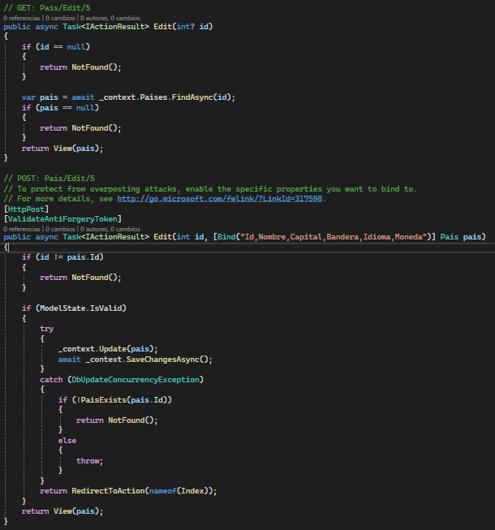

* 1. ¿Qué archivo contiene la configuración de la base de datos en un proyecto [ASP.NET](http://asp.net/) Core?

Nos vamos a appsetting.json ahí esta la configuración del proyecto

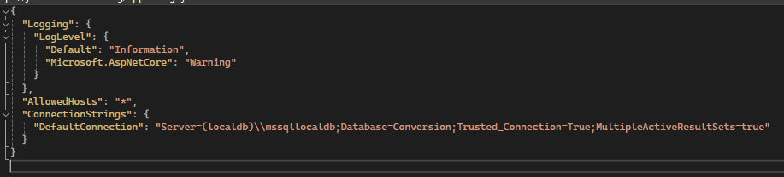

* 1. ¿Qué método en UsuariosController se usa para mostrar el formulario de creación de un usuario?

El Create primero contiene la vista para el formulario crear nuevo usuario, y la segunda parte hace que se envie el formulario y se guarde en la base de datos con _context.Add(usuario);

Y “ await _context.SaveChangesAsync(); “ guarda los cambios en la base de datos

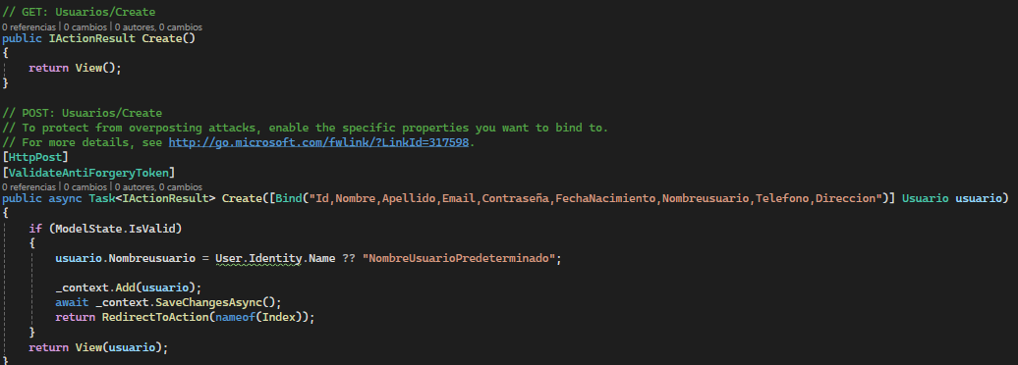

* 1. ¿Qué propiedad en Pais almacena el código del país?

Pues suponiendo q tenga un “Codigo” seria dentro de la carpeta Models, en la clase Pais dentro del mismo “Codigo” pongo un ejemplo como Capital:

